ВЛИЯНИЕ СЕМЕЙНОГО ОБЩЕНИЯ НА РАЗВИТИЕ РЕЧИ ДОШКОЛЬНИКА

Подготовила: Воспитатель группы для детей с ТНР

Голованева Н.А.

Чтобы сформировать правильную и чёткую речь ребёнка, нужно уделять внимание её развитию в течение всего дошкольного периода.   
 Систематическая и целенаправленная помощь семьи ребенку по развитию речи в сочетании с адекватным использованием рекомендации педагогов и специалистов дошкольного учреждения на различных этапах обучения способствует более эффективному формированию речи дошкольника. К сожалению, многие родители в наше время часто забывают об этом и бросают процесс развития речи на самотек. Знание родителями того, чему учат их ребенка в дошкольном учреждении, правильное понимание задач воспитания и обучения с целью подготовки ребенка к школе, знание некоторых приемов, которые использует логопед в работе по развитию речи детей, — все это, обязательно, поможет родителям организовать речевые занятия и дома, в условиях семьи.

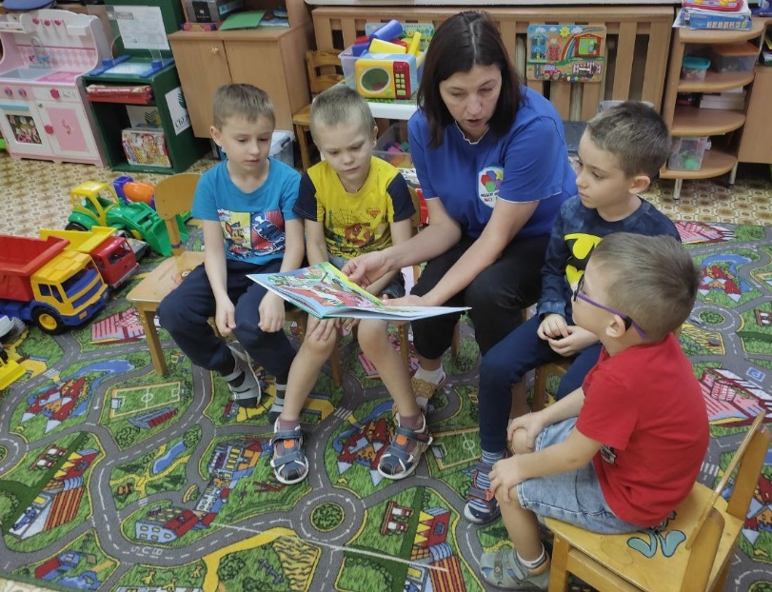 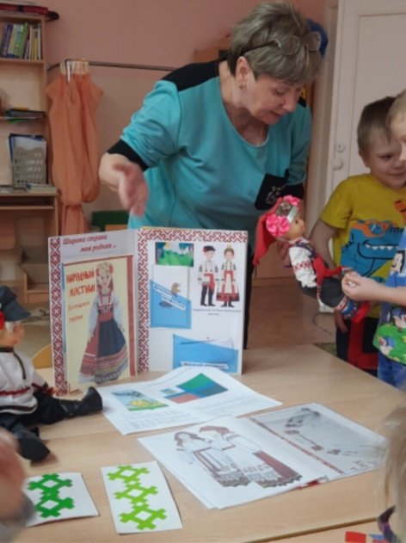  
 Задача дошкольного учреждения – вооружить родителей педагогическими знаниями, в частности конкретными знаниями по методике развития речи. Для этого можно использовать различные формы работы.  
Развивать речь ребенка можно и нужно постоянно. Взрослые ведут  
ребенка в детский сад, гуляют во дворе, в парке, в лесу, обратите внимание  
на то, как щедро может наградить природа наблюдательного человека.  
Родители должны помнить, что чем богаче и правильнее речь ребенка, тем  
легче ему выражать свои мысли, тем лучше его взаимоотношения со  
взрослыми и сверстниками.

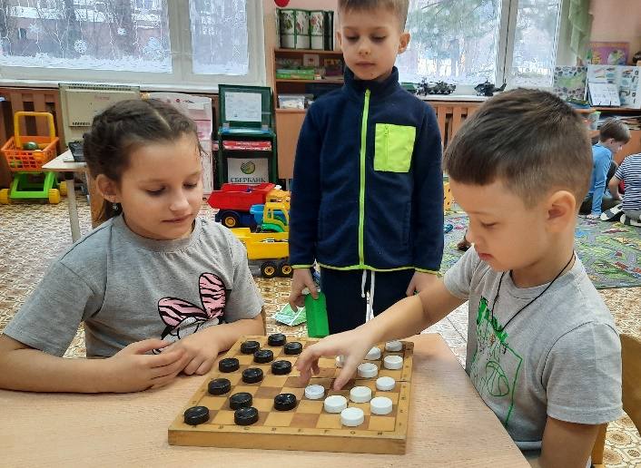 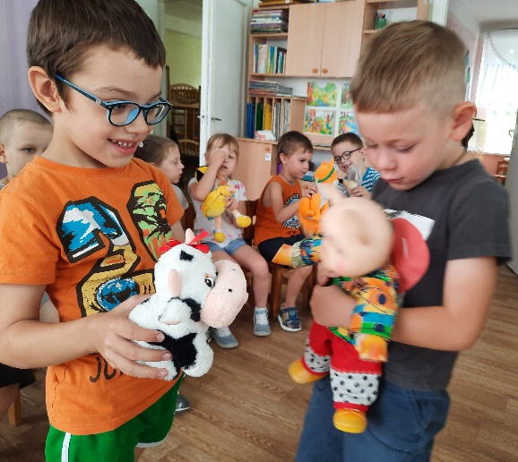

При этом, необходимо учитывать, что плохая  
речь может очень негативно повлиять на грамотность, так как письменная  
речь формируется на основе устной. Некоторые недостатки в речи ребенка,  
можно исправить только при помощи специалистов, учителей - логопедов. И  
ряд недостатков исправить легко и доступно родителям.  
Для того чтобы речь ребёнка развивалась правильно, родителям  
необходимо соблюдать несколько условий.  
• Не старайтесь ускорить ход естественного речевого развития! Не  
перегружайте ребёнка речевыми занятиями. Игры, упражнения, речевой  
материал должны соответствовать его возрасту.  
• В общении с ребёнком следите за своей речью. Говорите с ребёнком  
не торопясь, звуки и слова произносите чётко и ясно, при чтении не  
забывайте о выразительности. Непонятные слова, обороты, встречающие в  
тексте, непременно объясните малышу.  
• Не подделывайте под детскую свою речь, не злоупотребляйте также  
уменьшительно - ласкательными суффиксами - все это тормозит развитие  
ребенка. Когда вы вместе с ребенком рассматриваете какой - то предмет,  
задавайте ему самые разнообразные вопросы: «Какой он величины? Какого  
цвета? Из чего сделан? Для чего нужен?». Можно просто спросить: «Какой  
он?», так вы побуждаете называть самые разные признаки предметов,  
помогаете развитию связной речи. Названия свойств предметов  
закрепляются и в словесных играх. Спросите у ребенка: «Что бывает  
высоким?» - «Дом, дерево, человек.» - «А что выше - дерево или человек?  
Может ли человек быть выше дерева? Когда?». Или: «Что бывает широким?»  
- «Река, улица, лента.» - «А что шире - ручеек или река?». Так дети учатся  
сравнивать, обобщать, начинают понимать значение отвлеченных слов  
«высота», «ширина» и др.

Можно использовать для игры и другие вопросы,  
которые помогают освоить свойства предметов: «Что бывает белым?  
Пушистым? Холодным? Твердым? Гладким? Круглым?».

Можно сыграть с ребенком в игру «На что похоже?». Гуляя по парку, задавайте ему такие вопросы: «На что похож лист, облако, тень от дерева?». Отвечайте сами, но слушайте внимательно и ребенка.

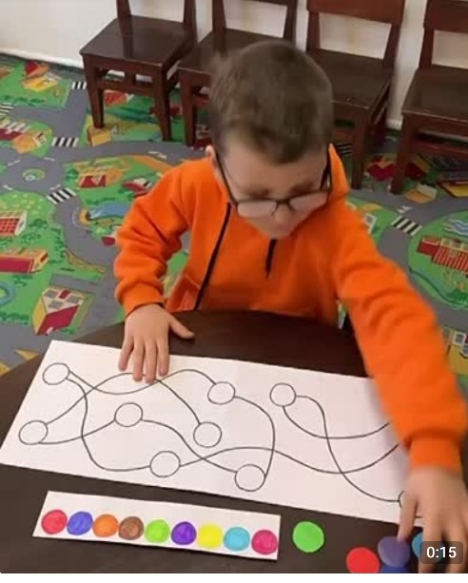 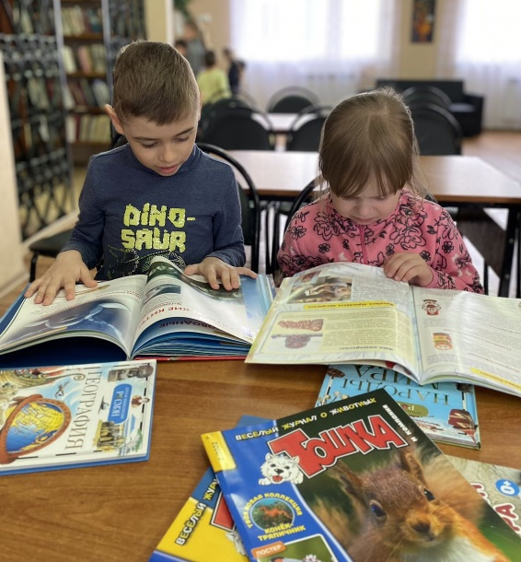

На сайте нашего дошкольного учреждения размещается информация, на которой представлена работа детского сада и многих специалистов. На сайте   
размещены материалы для родителей, которые имеют информацию  
по развитию детей: тесты, задачи, практические рекомендации, ссылки на  
литературу для чтения. В чате группы каждую неделю сообщаем родителям о том, какую лексическую тему изучаем, о чем было бы полезно поговорить с ребенком.

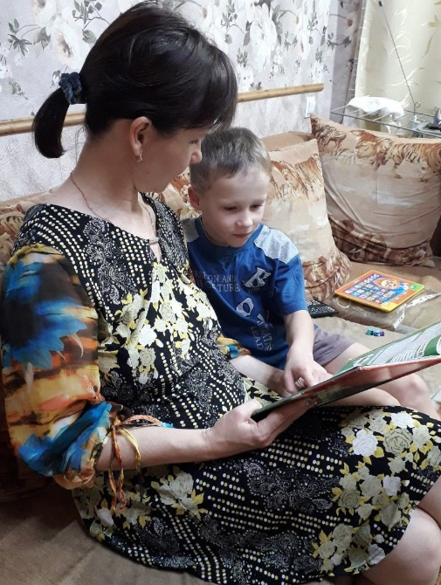 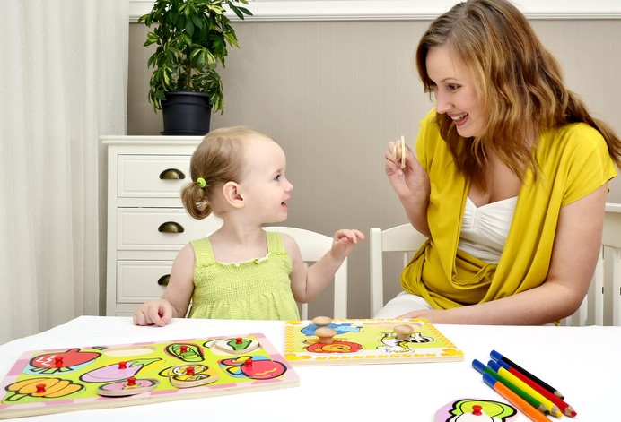  
 Таким образом, если механизм преемственности между семьей и  
дошкольным учреждением будет осуществляться не с момента поступления  
ребенка в детский сад, а гораздо раньше, появится возможность раннего  
просвещения родителей, и, как следствие, снижение количества детей с  
задержкой речевого развития, которые приходят в младшую группу детского  
сада.